Техническое описание компетенции

«Дизайн одежды и аксессуаров»

Муниципального чемпионата
«Юный мастер» - 2025
среди дошкольных образовательных организаций
города Ростова-на-Дону


ОГЛАВЛЕНИЕ

1. | Название и описание профессиональной компетенции
2. | Спецификация стандарта (WSSS)
3. | Конкурсное задание
4. | Оценка выполнения модулей конкурсного задания
5. | Инфраструктурный лист
6. | Техника безопасности
7. | Приложения

- Название и описание профессиональной компетенции

  - Название профессиональной компетенции:
«Дизайн одежды и аксессуаров»

1.2. Описание профессиональной компетенции.
Дизайнер одежды и аксессуаров (далее – дизайнер одежды) занимается проектированием и созданием нарядов, соответствующих современным модным тенденциям. Дизайнер одежды – специальность, которая включает в себя обязанности художника-модельера и конструктора. Профессиональная деятельность дизайнера одежды включает: конструирование изделий для коллекций одежды, разработку эскизов новых моделей одежды, создание лекал, подбор материалов и фурнитуры, проведение примерок, подготовка и проведение презентаций и показов коллекций.
Дизайнер одежды должен знать:
- историю костюма;
- стили и направления в дизайне одежды;
- разные технологии и техники пошива одежды;
- характеристики различных видов тканей, меха, кожи;
- этапы процесса изготовления одежды, аксессуаров.
Дизайнер одежды должен уметь:
- шить и кроить;
- рисовать;
- разбираться в тканях и фурнитуре;
- разрабатывать новые модели одежды;
- создавать эскизы будущих моделей одежды, аксессуаров;
- изготавливать модели по созданным эскизам;
- организовывать и проводить показы созданных коллекций одежды.
Профессия дизайнера одежды прекрасно подходит творческим личностям, которые искренне интересуются модой во всех ее проявлениях, имеют хороший художественный вкус и навыки рисования, а также не боятся монотонной работы.
Профессия дизайнера одежды востребована на швейных фабриках, в ателье, дизайнерских мастерских и домах моды. В своей работе дизайнер одежды взаимодействует с людьми других профессий, таких как: дизайнер обуви, швея, мастер по изготовлению обуви, закройщик-модельер, визажист, журналист и консультант в сфере моды, фотограф модной одежды и др.
Профессия дизайнера одежды важная и нужная профессия. Она помогает людям красиво и модно одеваться.
В своей работе дизайнер одежды и аксессуаров использует профессиональную терминологию (см. Приложение 4 к Техническому описанию компетенции).

1.3. Основополагающие документы
Поскольку данное Техническое описание содержит лишь информацию, относящуюся к соответствующей профессиональной компетенции, его необходимо использовать совместно со следующими документами:

- Проектная документация детского чемпионата «Юный мастер», утвержденная руководителем Регионального координационного центра РО «Профессионалы» Р.В. Магеррамовым,
- Регламент проведения детского чемпионата «Юный мастер» в Ростовской области;
- ФГОС ДОО и ФОП ДО;
- Инструкция по охране труда и технике безопасности.

2. СПЕЦИФИКАЦИЯ СТАНДАРТА (WSSS)
(перечень представлений и практических умений,
которые должен продемонстрировать участник в рамках выбранной компетенции)

Компетенция «Дизайн одежды и аксессуаров»

№ | Skill-перечень
Раздел 1. Соблюдение санитарных норм и правил профилактики травматизма, обеспечение охраны жизни и здоровья
1.1. | Участник должен знать и понимать:  - правила безопасной работы с колющими/режущими предметами, используемыми в работе (ножницами, иглами, карандашами, фломастерами, указкой): использовать по назначению, не поднимать выше груди, не направлять острым концом в сторону лица;  - правила хранения инструментов, необходимых для работы (ножницы, иглы, карандаши, фломастеры, указка): хранить в предназначенных местах, своевременно убирать в место хранения;  - правила личной гигиены: в ходе работы и по ее завершении руки должны быть чистыми;  - правила безопасного сидения на стуле во время работы: спина прямая, ноги стоят на полу, занимать всю поверхность сиденья, не раскачиваться на стуле;  - правила соблюдения чистоты на рабочем месте: очищать рабочую поверхность при ее загрязнении, убирать мусор в контейнер.
1.2. | Участник должен уметь:  - соблюдать правила безопасной работы с колющими/режущими предметами, используемыми в работе: ножницами, иглами, карандашами, фломастерами, указкой;  - соблюдать правила хранения и эксплуатации инструментов, необходимых для работы (ножницы, иглы, карандаши, фломастеры: указка);  - соблюдать правила личной гигиены;  - соблюдать чистоту на рабочем месте в ходе выполнения работ и по их завершении.
Раздел 2. Первоначальные знания о профессии

2.1. | Участник должен знать и понимать:  - специфику деятельности дизайнера одежды (в чем заключается работа, какие виды работ выполняет);  - виды инструментов, материалов и оборудования, необходимых дизайнеру одежды для работы: швейная машинка, компьютер, манекен, ткани, фурнитура, журналы мод, выкройки, одежные вешала, изобразительные материалы (бумага, карандаши, фломастеры), измерительные инструменты (линейки, сантиметровая лента);  - разновидности тканей, используемых для изготовления одежды:  для участников дошкольного возраста: шифон, трикотаж, ситец, хлопок, шерсть, драп, фатин, джинсовая ткань;  - приемы дополнения комплектов и предметов одежды аксессуарами;  - состав комплектов детской одежды разного назначения: летняя, школьная, спортивная;  - способ декорирования предметов одежды аппликацией из ткани (изображением, создаваемым путем наклеивания фрагментов изображения на изделие);  - понятие эскиза одежды как рисунка будущей модели одежды с прорисовкой общей формы одежды и конкретных ее элементов);  - способ создания эскиза комплекта одежды на контурном изображении фигуры человека;  - профессиональную терминологию: комплект одежды, детали одежды (воротник, карман, рюши, оборки, складки), аксессуары, фурнитура, цветовая гамма, свободный крой, приталенный силуэт, декорирование, стразы, паетки и т.д.;  - названия профессий, специалисты которых взаимодействуют с дизайнером одежды в его профессиональной деятельности: швея, вышивальщица, гладильщик, мастер по изготовлению обуви, фотограф, мастер по ремонту швейного оборудования, демонстратор одежды, продавец магазина тканей и швейной фурнитуры, другие дизайнеры одежды;  - технику работы с иголкой и ниткой: вставлять нитку в иголку, завязывать узелки на нитке, пришивать пуговицы;  - технику пришивания к изделию пуговиц с двумя отверстиями: с изнаночной стороны ткани проколоть иглой в намеченном месте, с лицевой стороны ткани вытянуть иглу с ниткой, на иглу надеть пуговицу через одно отверстие, продеть иглу с ниткой через второе отверстие пуговицы, с лицевой стороны проколоть ткань иглой рядом с местом выхода нитки, с изнаночной стороны вытянуть иглу с ниткой, по окончании закрепить нитку узелком, обрезать ножницами нитку;  - правила работы с тканями (фетр на самоклеящейся основе): снимать защитную основу перед наклеиванием, прикладывать к основной ткани клейкой стороной, прижимать;  - виды штриховок: горизонтальная, вертикальная, диагональная.
Раздел 3. Первоначальные умения в области профессии

3.1. | Участник должен уметь:  - находить среди картинок, изображающих людей разных профессий, картинку с изображением дизайнера одежды;  - находить среди картинок, изображающих профессиональные инструменты и оборудование, те, которые используются в профессиональной деятельности дизайнера одежды;  - находить среди картинок, изображающих людей разных профессий, картинки с изображением специалистов профессий, взаимодействующих с дизайнером одежды в его профессиональной деятельности: швея, вышивальщица, гладильщик, мастер по изготовлению обуви, фотограф, мастер по ремонту швейного оборудования, демонстратор одежды, продавец магазина тканей и швейной фурнитуры, другие дизайнеры одежды;  - различать виды тканей, используемых для изготовления одежды:  для участников дошкольного возраста: шифон, трикотаж, ситец, хлопок, шерсть, драп, фатин, джинсовая ткань;  - подбирать ткань, подходящую для изготовления того или иного предмета одежды;  - подбирать соответствующие аксессуары к предметам и комплектам одежды;  - создавать эскизы комплектов детской одежды (летний, школьный, нарядный) на контурном изображении фигуры человека, дополняя их аксессуарами;  - применять виды штриховок при создании эскизов комплектов детской одежды;  - декорировать предмет одежды аппликацией из ткани;  - презентовать продукт своей деятельности (эскиз комплекта детской одежды) посредством озвучивания предварительно составленного описательного рассказа;  - использовать в ходе презентации продукта своей деятельности профессиональную терминологию: комплект одежды, детали одежды (воротник, карман, рюши, оборки, складки), аксессуары, фурнитура, цветовая гамма, свободный крой, приталенный силуэт, декорирование, стразы, паетки и т.д.;  - выделять (обозначать) профессии, специалисты которых взаимодействуют с дизайнером одежды в его профессиональной деятельности;  - вставлять нитку в иголку, завязывать узелки на конце нитки;  - пришивать к изделию плоскую пуговицу с двумя отверстиями 3-4 стежками, соблюдая алгоритм действий;  - правильно работать с фетром на самоклеящейся основе: снимать защитный слой перед наклеиванием, прикладывать на основу липкой стороной, прижимать к основе.
Раздел 4. SoftSkills (сквозные представления, умения)

4.1. | Участник должен знать и понимать:  - правила конкурса: не общаться с тренерами-наставниками и другими участниками, находясь на соревновательной площадке, соблюдать отведенное для задания время, не покидать рабочее место во время выполнения задания, в случае необходимости обращения к экспертам поднимать руку;  - культурные нормы организации собственной деятельности: аккуратно действовать с материалами, соблюдать порядок на рабочем месте в ходе деятельности: своевременно убирать оборудование и материалы в места их хранения, при необходимости работать в защитном фартуке;  - правила пользования карандашом и фломастером: держать в ведущей руке, при создании изображений, нанесении штриховок не нажимать чрезмерно на грифель, после пользования закрывать колпачком;  - технику работы ножницами при отрезании нитки: держать за кольца большим и средним пальцами, лезвиями от себя, направлять лезвия по линии разреза, раскрывать и смыкать лезвия;  - технику заштриховывания контуров изображений, не выходя за их пределы: короткими штрихами, не торопясь, уменьшая скорость штриховки при подходе к краю контурной линии;  - технику создания аппликативных изображений из геометрических фигур;  - особенности описательного рассказа;  - правила эффективной коммуникации: представляться (называть свое имя и фамилию), при необходимости обращаться к взрослым с вопросом, просьбой о помощи, при взаимодействии смотреть на собеседников, сообщать о готовности к выполнению задания и о его завершении.
4.2. | Участник должен уметь:  - соблюдать правила конкурса: не общаться с тренерами-наставниками и другими участниками, находясь на соревновательной площадке, соблюдать отведенное для задания время, не покидать рабочее место во время выполнения задания, в случае необходимости обращения к экспертам поднимать руку;  - соблюдать культурные нормы организации собственной деятельности: аккуратно действовать с материалами, соблюдать порядок на рабочем месте в ходе деятельности: своевременно убирать оборудование и материалы в места их хранения, при необходимости работать в защитном фартуке;  - соблюдать правила пользования карандашом и фломастером: держать в ведущей руке, при создании изображений, нанесении штриховок не нажимать чрезмерно на грифель, после пользования закрывать колпачком;  - соблюдать технику работы ножницами при отрезании нитки: держать за кольца большим и средним пальцами, лезвиями от себя, направлять лезвия по линии разреза, раскрывать и смыкать лезвия;  - соблюдать технику заштриховывания контуров изображений, не выходя за их пределы: короткими штрихами, не торопясь, уменьшая скорость штриховки при подходе к краю контурной линии;  - создавать аппликативные изображения из геометрических фигур;  - составлять описательный рассказ:  для участников дошкольного возраста – из 7 предложений;  для участников младшего школьного возраста – из 9 предложений;  - соблюдать правила эффективной коммуникации: представляться (называть свое имя и фамилию), при необходимости обращаться к взрослым с вопросом, просьбой о помощи, при взаимодействии смотреть на собеседников, сообщать о готовности к выполнению задания и о его завершении.

3. КОНКУРСНОЕ ЗАДАНИЕ

3.1. Конкурсное задание выполняется по модулям. Каждый модуль оценивается отдельно. Конкурс включает в себя выполнение заданий, связанных с осведомленностью участника о профессии «дизайнер одежды и аксессуаров», изготовлением и презентацией декоративных элементов одежды (футболки с декоративным украшением), эскиза моделей детской одежды.
3.2. В ходе Чемпионата участник выполняет задания трех модулей:
- модуль образовательный (А), включающий дидактические задания из области первоначальных представлений о профессии;
- два модуля инструментальных: (В, С), включающих практические задания по демонстрации первоначальных умений в области профессии.

Конкурсное задание имеет следующие модули:
Модуль А (образовательный) – «Что я знаю о профессии «Дизайнер одежды и аксессуаров»
Модуль В (инструментальный, практический) – «Укрась футболку картинкой, выполненной из фетровых заготовок и пуговицы».
Модуль С (инструментальный, социально-коммуникативный) – «Разработай эскиз комплекта детской одежды и презентуй его».

КОНКУРСНЫЕ ЗАДАНИЯ
ДЛЯ УЧАСТНИКОВ ДОШКОЛЬНОГО ВОЗРАСТА

Модуль А (образовательный).
«Что я знаю о профессии «Дизайнер одежды»

Цель: демонстрация участником первоначальный представлений о профессии «Дизайнер одежды» посредством выполнения 3 дидактических заданий познавательной направленности.

Лимит времени на выполнение задания: 10 мин.
Лимит времени на представление задания: не предусмотрен

Ожидаемый результат: участник продемонстрирует первоначальные представления о профессии «Дизайн одежды» в процессе выполнения 3 дидактических заданий познавательной направленности.
Алгоритм выполнения задания:
- выслушать задание;
- рассмотреть материалы к заданию;
- выполнить задание в установленный лимит времени;
- убрать в конверт готовое задание;
- привести в порядок рабочее место.

Дидактические материалы к заданиям модуля А: см. Приложение 1.

Задание 1. «Найди дизайнера одежды»
Цель: демонстрация участником представлений о специфике деятельности дизайнера одежды.
Лимит времени на выполнение задания: 3 мин.
Лимит времени на представление задания: не предусмотрен.

Алгоритм выполнения задания:
- достать из конверта с номером «1» и разложить на столе материал: дидактическую карточку, на которой размещены 3 картинки с изображением представителей разных профессий;
- выслушать задание;
- рассмотреть изображения на дидактической карточке;
- найти среди представленных картинок ту, на которой изображен дизайнер одежды;
- закрасить синим фломастером круг, расположенный под выбранной картинкой;
- убрать в конверт дидактическую карточку с выполненным заданием;
- отложить конверт на другую сторону стола;
- привести в порядок рабочее место;
- сообщить экспертам о завершении выполнения задания (поднять руку).

Ожидаемый результат: участник продемонстрирует первоначальные представления о специфике деятельности дизайнера одежды посредством выбора соответствующей картинки.

Варианты 30% изменения задания:
Вариант 1. Дизайнер одежды, швея, продавец в магазине одежды.
Вариант 2. Покупатель в магазине одежды, гладильщица, дизайнер одежды.
Вариант 3. Девочка, шьющая платье для куклы, дизайнер одежды, демонстратор одежды.

Задание 2. «Что лишнее?»
Цель: демонстрация участником представлений об оборудовании и материалах, необходимых дизайнеру одежды для работы.
Лимит времени на выполнение задания: 3 мин.
Лимит времени на представление задания: не предусмотрен.

Алгоритм выполнения задания:
- достать из конверта с номером «2» и разложить на столе материал: дидактическую карточку, на которой размещены 5 картинок;
- выслушать задание;
- рассмотреть изображения на дидактической карточке;
- найти среди пяти представленных картинок одну картинку, на которой изображен инструмент, не используемый дизайнером одежды в его работе;
- красным фломастером перечеркнуть выбранную картинку;
- убрать в конверт дидактическую карточку с выполненным заданием;
- отложить конверт на другую сторону стола;
- привести в порядок рабочее место;
- сообщить экспертам о завершении выполнения задания (поднять руку).

Ожидаемый результат: участник продемонстрирует первоначальные представления об оборудовании и инструментах, используемых дизайнером одежды в работе, посредством зачеркивания лишней картинки.

Варианты 30% изменения задания:
Вариант 1. Блокнот и карандаш, манекен, рулетка, выкройка, нитки и игольница.
Вариант 2. Образцы тканей, ноутбук, сантиметровая лента, ножницы-секатор, журнал мод.
Вариант 3. Нож канцелярский, швейная машина, аксессуары, нитки и ножницы, эскизы моделей одежды.

Задание 3. «С кем взаимодействует дизайнер одежды?»
Цель: демонстрация участником представлений о людях других профессий, с которыми дизайнер одежды взаимодействует в ходе своей профессиональной деятельности.
Лимит времени на выполнение задания: 3 мин.
Лимит времени на представление задания: не предусмотрен.

Алгоритм выполнения задания:
- достать из конверта с номером «3» и разложить на столе материал:
дидактическую карточку, в верхней части которой размещена картинка с изображением дизайнера одежды, в нижней части – 3 картинки с изображением людей других профессий;
- выслушать задание;
- рассмотреть изображения на дидактических карточках;
- провести фломастером зеленого цвета линии от картинки с изображением дизайнера одежды к картинкам с изображением людей других профессий, с которыми дизайнер одежды взаимодействует в ходе своей профессиональной деятельности;
- убрать в конверт дидактическую карточку с выполненным заданием и оставшиеся материалы;
- отложить конверт на другую сторону стола;
- привести в порядок рабочее место;
- сообщить экспертам о завершении выполнения задания (поднять руку).

Ожидаемый результат: участник продемонстрирует первоначальные представления о людях других профессий, с которыми дизайнер одежды взаимодействует в ходе своей профессиональной деятельности.

Варианты 30% изменения задания:
Вариант 1. Картинки с изображением: швеи, мастера маникюра, демонстратора одежды.
Вариант 2. Картинки с изображением: продавца магазина тканей и швейной фурнитуры, художника, вышивальщицы;
Вариант 3. Картинки с изображением: мастера по изготовлению обуви, ткачихи, гладильщицы.

Модуль В. (инструментальный) «Укрась футболку картинкой, выполненной из фетровых заготовок и пуговицы»

Цель: демонстрация участником умения декорировать белую футболку картинкой, созданной из фетровых заготовок, приклеенных на футболку, пришитой пуговицы и маркеров по ткани.

Лимит времени на выполнение задания – 25 минут.
Лимит времени на представление задания – не предусмотрен.

Алгоритм выполнения задания
- выслушать задание;
- ознакомиться с предложенными материалами: фетровыми заготовками;
- определиться с образом картинки;
- разложить футболку на столе, зрительно определить место расположения картинки;
- составить картинку из фетровых заготовок и пуговицы на футболке;
- убрать фетровые заготовки, оставив пуговицу;
- убрать пуговицу, пометив карандашом место ее расположения;
- взять иголку, вставить в ушко иголки нитку, завязать на конце нитки узелок;
- пришить пуговицу на обозначенное место 3-4 стежками;
- разложить футболку, с пришитой к ней пуговицей, на столе;
- вложить подложку внутрь футболки на то место, где будут приклеиваться фетровые заготовки;
- составить картинку из фетровых заготовок;
- поочередно брать фетровые заготовки, снимать с них защитный слой и приклеивать к футболке;
- завершить композицию по замыслу, используя маркеры по ткани,
- оставить футболку на столе в расправленном виде для высыхания клея;
- привести в порядок рабочее место;
- вытереть руки влажной салфеткой;
- сообщить экспертам о завершении выполнения задания (поднять руку).

Ожидаемый результат: участник продемонстрирует умение декорировать белую футболку картинкой, созданной из фетровых заготовок, приклеенных на футболку, и пришитой пуговицы.

Варианты 30% изменения задания:

- Вариант: «Лесная фантазия». (птицы, листья, совята, цветы, пуговица в виде цветка)

2. Вариант: «Сладкая фантазия». (пирожные + вишенки, леденцы, пуговица круглая с орнаментом).

3. Вариант: «Морская фантазия». (рыбки, звезды, камни из фетра, стразы, пуговица – рыбка).

Модуль С. (инструментальный, социально коммуникативный) «Разработай эскиз комплекта детской одежды на заданную тематику и презентуй его».
Цель: демонстрация участником умения разрабатывать эскиз комплекта детской одежды из 3 предметов и 2 аксессуаров на заданную тематику, и презентовать его.

Лимит времени на выполнение задания – 15 минут.
Лимит времени на представление задания – 2 минуты.
Алгоритм выполнения задания:
- выслушать задание;
- на контурном изображении фигуры ребенка с помощью цветных карандашей и фломастеров нарисовать комплект одежды, отражающий заданную тематику, включающий из 3 предмета и 2 аксессуара;
- составить описательный рассказ из 7 предложений о разработанном эскизе комплекта детской одежды, включающий информацию: название комплекта, основная комплектация, название деталей, название аксессуаров, цветовая гамма, рекомендуемые ткани, назначение комплекта;
- привести в порядок рабочее место;
- сообщить экспертам о завершении выполнения задания (поднять руку).
Во время презентации:
- взять со стола эскиз комплекта одежды;
- прикрепить эскиз к магнитной доске с помощью магнитов;
- представиться: назвать свое имя, фамилию;
- презентовать разработанный эскиз комплекта детской одежды: озвучить составленный описательный рассказ, используя указку;
- по завершении презентации сказать: «Я закончил презентацию задания».
Ожидаемый результат: участник продемонстрирует умение разрабатывать эскиз комплекта детской одежды из 3 предметов и 2 аксессуаров на заданную тематику, и презентовать его.

Варианты 30% изменения задания:
Вариант 1. Разработать эскиз комплекта детской одежды для коллекции на тему «Здравствуй, лето!»
Вариант 2. Разработать эскиз комплекта детской одежды для коллекции на тему «Здравствуй, школа!»
Вариант 3. Разработать эскиз комплекта детской одежды для коллекции «Здравствуй, спорт!»

3.3. В день, предшествующий дню проведения Чемпионата, Главный эксперт проводит жеребьевку участников, определяет 30% изменения заданий.

3.4. Участники при выполнении модулей получают одинаковые наборы дидактических материалов в соответствии с 30% задания.

3.5. Чемпионат длится 2 часа. На выполнение участником каждого модуля и демонстрацию выполненного задания отводится не более 30 минут. При выполнении инструментального модуля время распределяется согласно описанию выполнения задания.

4. оценка выполнения МОДУЛЕЙ

КОНКУРСНОГО ЗАДАНИЯ

4.1. Выполненные участниками конкурсные задания оцениваются в соответствии с разработанными критериями, принятыми на основании требований к компетенции профессии «Дизайнер одежды и аксессуаров», определяемых данным Техническим описанием. Каждый выполненный модуль оценивается отдельно. Баллы регистрируются в индивидуальной оценочной ведомости, которая заполняется группой экспертов и сдается главному эксперту. Результатом выполнения участником каждого конкурсного задания является сумма баллов, внесенная в ведомость по всем критериям конкурных заданий.

4.2. Удельный вес модулей.
В данном разделе определены критерии оценки и количество начисляемых баллов (измеримая оценка).
Количество баллов каждого модуля представлено в Таблице 1 и составляет 52 балла. Максимальное количество баллов, которое может набрать участник в процессе выполнения практических модулей, составляет 38 баллов.
Таблица 1

Skill-перечень | Модуль А | Модуль В | Модуль С
Раздел 1.  Соблюдение санитарных норм и правил профилактики  травматизма, обеспечение охраны жизни и здоровья детей | 1 | 3 | 3
Раздел 2.  Первоначальные представления о профессии | 4.0 | - | -
Раздел 3.  Первоначальные умения в области профессии | - | 8 | 8
Раздел 4.  SoftSkills (сквозные представления, умения) | 2.5 | 3 | 3
Итог | 7.5 | 14 | 14

4.3. Критерии оценки

Модуль А (образовательный) «Что я знаю о профессии «Дизайнер одежды»

№ п/п | Наименование критерия | Конкретизация критерия | Максимально | Фактически
1. | Соблюдение санитарных норм и правил профилактики травматизма, обеспечение охраны жизни и здоровья детей |  | 1
1.1 | Соблюдение правил безопасного использования материалов | При работе с фломастером: не поднимает высоко, не берет в рот, не направляет в сторону лица  Правильно использует ножницы: не поднимает ножницы выше уровня груди, не направляет ножницы острым концом в сторону тела и лица; следит за направлением резки; оставляет ножницы на столе с закрытыми лезвиями | 0,6
1.2. | Соблюдение правильного положения тела при сидении на стуле | Соблюдает правильную осанку во время сидения на стуле: спина прямая, ноги стоят на полу, не раскачивается на стуле | 0,2
1.3. | Соблюдение чистоты на рабочем месте | Вытирает рабочую поверхность влажной салфеткой по окончании выполнения заданий | 0,2
2. | Первоначальные знания о профессии |  | 4,0
2.1. | Владение представлениями о специфике деятельности дизайнера одежды | Определяет нужную картинку | 0,5
2.1. |  | Закрашивает синим фломастером круг, расположенный под выбранной картинкой | 0,5
2.2. | Владение представлениями об оборудовании и материалах, необходимых дизайнеру одежды для работы | Правильно определят лишнюю картинку | 0,5
2.2. |  | Перечеркивает выбранную картинку синим фломастером | 0,5
2.3. | Владение представлениями о людях других профессий, взаимодействующих с дизайнером одежды в его профессиональной деятельности | Правильно выбирает:  - 3 картинки  - 2 картинки  - 1 картинку | 0,5  0,25  0,1
2.3. |  | Для проведения линий использует фломастер зеленого цвета | 0,85
3. | SoftSkills (сквозные представления, умения) |  | 2,5
3.1. | Соблюдение правил работы с инструментами | Открывает и закрывает фломастеры правильно, проводит линии без сильного нажима на грифель  Правильно пользуется клеем-карандашом: не выкручивает чрезмерно много, намазывает поверхность без сильного нажима, закрывает после работы, возвращая в исходное состояние. | 1,0
3.2. | Соблюдение порядка на рабочем месте | Не разбрасывает материалы и оборудование по столу во время работы  Убирает материалы и инструменты в места хранения после выполнения каждого задания | 1,0
3.3. | Соблюдение правил конкурса | Поднимает руку, сообщая о завершении выполнения задания.  Не общается с другими детьми, тренерами-наставниками на соревновательной площадке.  Выполняет задание в соответствии с алгоритмом его выполнения  Начинает и заканчивает выполнять задание по сигналу  Выполняет задание за отведенное время | 0,6

Модуль В. «Укрась футболку картинкой, выполненной из фетровых заготовок, пуговицы и маркеров по ткани»

№ п/п | Наименование критерия | Конкретизация критерия | Максимально | Фактически
1. | Соблюдение санитарных норм и правил профилактики травматизма, обеспечение охраны жизни и здоровья детей |  | 3
1.1. | Соблюдение правил безопасного использования материалов, оборудования | При работе с карандашом: не поднимает высоко, не берет в рот, не направляет в сторону лица | 0,5
1.1. |  | При работе с ножницами: не поднимает выше уровня груди, не направляет ножницы острым концом в сторону тела и лица; следит за направлением резки; оставляет ножницы на столе с закрытыми лезвиями | 1,0
1.1. |  | При работе со швейной иглой: не подносит близко к лицу, не берет в рот, не оставляет на рабочей поверхности без нитки, после использования убирает на место | 1,0
1.2. | Соблюдение чистоты на рабочем месте | Вытирает рабочую поверхность влажной салфеткой по окончании выполнения заданий | 0,5
2. | Первоначальные умения в области профессии |  | 8
2.1. | Умение вдевать нитку в иголку | Отрезает ножницами нитку необходимой длины (не более 60 см) | 0,5
2.1. | Умение вдевать нитку в иголку | Продевает один конец нитки в ушко иголки, протягивает нитку, соединяет два конца нитки вместе | 0,5
2.1. | Умение вдевать нитку в иголку | Завязывает на конце нитки узелок | 0,5
2.2. | Умение пришивать плоскую пуговицу с двумя отверстиями | Действует по алгоритму:  - с изнаночной стороны ткани прокалывает иглой в намеченном месте;  - с лицевой стороны ткани вытягивает иглу с ниткой;  - на проткнутую иглу надевает пуговицу через одно отверстие;  - продевает иглу с ниткой через второе отверстие пуговицы  - с лицевой стороны прокалывает ткань иглой рядом с местом выхода нитки:  - с изнаночной стороны вытягивает иглу с ниткой…  - по окончании закрепляет нитку узелком;  - обрезает нитку. | 1,0
2.2. | Умение пришивать плоскую пуговицу с двумя отверстиями | Пришитая пуговица прилегает плотно к ткани | 1,0
2.2. | Умение пришивать плоскую пуговицу с двумя отверстиями | Нитки проходят только через отверстия в центре пуговицы | 1,0
2.3. | Умение выбирать и использовать материалы в соответствии с условиями задания, декорировать футболку аппликацией | Пришитая пуговица является частью готовой картинки | 1,0
2.3. |  | При составлении картинки использует маркеры для ткани для завершения композиции | 0,75
2.3. |  | Оригинальность композиции | 0,5
2.3. |  | Соблюдает алгоритм приклеивания фетровых заготовок: снимает защитный слой, поворачивает клейкой стороной вниз, прикладывает клейкой стороной к ткани | 1,0
2.3. |  | Использует подложку: вставляет внутрь футболки на то место, где будет расположена аппликация | 0,5
3. | SoftSkills (сквозные представления, умения) |  | 3
3.1. | Умение составлять изображения из готовых заготовок | Составляет предметную композицию из фетровых заготовок по представлению (без образца) | 0,9
3.1. | Умение составлять изображения из готовых заготовок | Размещает заготовки относительно друг друга так, что получается узнаваемая картинка | 0,5
3.1 | Соблюдение правил конкурса |  | 0,5  (вычесть 0,1 за несоблюдение)
3.1 | Соблюдение правил конкурса | Поднимает руку, сообщая о завершении выполнения задания. | 0,5  (вычесть 0,1 за несоблюдение)
3.1 | Соблюдение правил конкурса | Не общается с другими детьми, тренерами-наставниками на соревновательной площадке. | 0,5  (вычесть 0,1 за несоблюдение)
3.1 | Соблюдение правил конкурса | Выполняет задание в соответствии с алгоритмом его выполнения | 0,5  (вычесть 0,1 за несоблюдение)
3.1 | Соблюдение правил конкурса | Начинает и заканчивает выполнять задание по сигналу | 0,5  (вычесть 0,1 за несоблюдение)
3.1 | Соблюдение правил конкурса | Укладывается во времени | 0,1
3.2. | Поддержание порядка на рабочем месте | Не разбрасывает материалы по рабочей поверхности в процессе работы, своевременно убирает их в место хранения | 0,5
3.2. | Поддержание порядка на рабочем месте | Приводит в порядок рабочее место по окончании работы, использованные материалы (салфетки, обрезки ниток, защитный слой) выбрасывает в мусорный контейнер | 0,5
 | ИТОГО |  | 14

Модуль С. «Разработай эскиз комплекта детской одежды на заданную тематику и презентуй его»

№ п/п | Наименование критерия | Конкретизация критерия | Максимально | Фактически
1. | Соблюдение санитарных норм и правил профилактики травматизма, обеспечение охраны жизни и здоровья детей |  | 3
1.1. | Соблюдение правил безопасного использования материалов, оборудования | При работе с карандашом: не поднимает высоко, не берет в рот, не направляет в сторону лица | 0,5
1.1. |  | При работе с фломастером: не поднимает высоко, не берет в рот, не направляет в сторону лица, снимает колпачок руками (не зубами) | 0,5
1.1. |  | Правильно пользуется указкой: не направляет острым концом в сторону лица | 0,5
1.2. | Соблюдение правильного положения тела при сидении на стуле | Соблюдает правильную осанку во время сидения на стуле: занимает все сиденье стула, спина прямая, ноги стоят на полу, не раскачивается на стуле | 0,5
1.3. | Соблюдение чистоты на рабочем месте | Вытирает рабочую поверхность влажной салфеткой по окончании выполнения заданий | 0,5
1.3. | Соблюдение чистоты на рабочем месте | Очищает руки влажной салфеткой в случае их загрязнения в ходе работы | 0,5
2. | Первоначальные умения в области профессии |  | 8
2.1. | Владение техникой создания изображений с помощью карандашей и фломастеров | Прорисовывает фломастерами контурные линии | 0,25
2.1. |  | Выделяет фломастерами отдельные детали костюма: воротник, карманы, застежки и т.п. | 0,25
2.1. |  | Заштриховывает карандашами контурные изображения, не выходя за их пределы | 0,25
2.1. |  | Использует виды штриховки: горизонтальными линиями, вертикальными линиями, диагональными линиями:  все виды штриховки (3/2)  2/1 вида штриховки | 0,25  0,1
2.1. |  | Подбирает сходные цвета фломастеров и карандашей при создании изображения предмета одежды | 0,25
2.2. | Умение отражать в эскизе комплекта одежды заданную тематику | Набор предметов одежды соответствует заданной тематике | 0,5
2.2. | Умение отражать в эскизе комплекта одежды заданную тематику | Используемая цветовая гамма соответствует заданной тематике | 0,5
2.2. | Умение отражать в эскизе комплекта одежды заданную тематику | Аксессуары соответствуют заявленной тематике | 0,5
2.3. | Соблюдение условий выполнения задания | Создает эскиз, используя контурное изображение фигуры ребенка | 0,2
2.3. | Соблюдение условий выполнения задания | Создает эскиз с помощью:  - цветных карандашей и фломастеров  - только фломастеров или только карандашей | 0,5  0,25
2.3. | Соблюдение условий выполнения задания | Количество предметов комплекта соответствует требованиям задания  Количество предметов комплекта на 1 предмет меньше, чем задано заданием | 0,25  0,1
2.3. | Соблюдение условий выполнения задания | Количество аксессуаров соответствует требованиям задания  Количество аксессуаров на 1 аксессуар меньше, чем задано заданием | 0,5  0,2
2.3. | Соблюдение условий выполнения задания | Пропорции предметов одежды и деталей одежды соответствуют реальным (шорты выше колен, бриджи до колен и ниже и т.п.) | 0,25
2.4. | Умение презентовать продукт своей деятельности | Самостоятельно:  - прикрепляет лист бумаги с эскизом на магнитную доску с помощью магнитов и открепляет после презентации;  - только прикрепляет или только открепляет | 0,2  0,1
2.4. | Умение презентовать продукт своей деятельности | Составленный рассказ имеет описательный характер | 0,2
2.4. | Умение презентовать продукт своей деятельности | Объем рассказа составляет:  - 6/8 предложений  - 5/7 предложений  - 4/6 предложений | 1,0  0,5  0,25
2.4. | Умение презентовать продукт своей деятельности | Озвучено название комплекта одежды | 0,2
2.4. | Умение презентовать продукт своей деятельности | Озвучены предметы одежды, входящие в комплект) | 0,2
2.4. | Умение презентовать продукт своей деятельности | Названы аксессуары, которыми дополнен комплект | 0,2
2.4. | Умение презентовать продукт своей деятельности | Обозначена цветовая гамма комплекта | 0,2
2.4. | Умение презентовать продукт своей деятельности | Озвучены ткани, рекомендуемые для изготовления комплекта | 0,2
2.4. | Умение презентовать продукт своей деятельности | Озвучено назначение комплекта | 0,2
2.4. | Умение презентовать продукт своей деятельности | Использует профессиональную терминологию:  - 5 слов  - 4 слова  - 3 слова | 0,5  0,25  0,1
2.4. | Умение презентовать продукт своей деятельности | В ходе презентации использует указку | 0,2
3. | SoftSkills (сквозные представления, умения) |  | 3
3.1. | Соблюдение правил работы с изобразительными материалами | Правильно держит фломастер, открывает и закрывает, проводит линии без сильного нажима на грифель | 0,2
3.1. | Соблюдение правил работы с изобразительными материалами | Правильно держит карандаш, проводит линии без сильного нажима на грифель | 0,2
3.2. | Соблюдение правил эффективной коммуникации | Называет себя: имя, фамилию  Говорит о готовности выполнять задание  Говорит о том, что закончил выполнение задания  В ходе презентации эскиза не загораживает его своим телом  В ходе презентации эскиза смотрит на зрителей, не отводит взгляд в сторону | 0,5
3.2. | Соблюдение правил эффективной коммуникации | Речь громкая | 0,25
3.2. | Соблюдение правил эффективной коммуникации | Речь понятная | 0,25
3.3. | Соблюдение правил конкурса | Поднимает руку для вопроса, не кричит с места.  Поднимает руку, сообщая о завершении выполнения задания.  Не общается с другими детьми, тренерами-наставниками на соревновательной площадке.  Выполняет задание в соответствии с алгоритмом его выполнения  Начинает и заканчивает выполнять задание по сигналу  Укладывается во времени | 0,6  (вычесть 0,1 за несоблюдение пункта)
3.4. | Поддержание порядка на рабочем месте | Не разбрасывает материалы по рабочей поверхности в процессе работы, своевременно убирает их в место хранения | 0,5
3.4. | Поддержание порядка на рабочем месте | Приводит в порядок рабочее место по окончании работы, использованные материалы (салфетки, обрезки ниток) выбрасывает в мусорный контейнер | 0,5
 | ИТОГО |  | 14

5. ИНФРАСТРУКТУРНЫЙ ЛИСТ

РАБОЧАЯ ПЛОЩАДКА УЧАСТНИКА
№ | Наименование | Технические характеристики | Единица измерения | Количество
 |  |  |  | на 1 участника | на всех участников
ОБЩАЯ ИНФРАСТРУКТУРА ПЛОЩАДКИ
ОБОРУДОВАНИЕ
1 | Ноутбук | С программой «таймер» | шт. | 1
2. | Мольберт детский | NIKA (возможен аналог). Двусторонний.  Одна из сторон имеет магнитную поверхность. Размеры (ДхШхВ): 52.50х44.50х102 см.  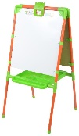  В комплекте: набор магнитов для крепления | шт. | 1
3. | Указка | Школьная. Пластиковая, 20-25 см | шт. | 1
4. | Корзина для мусора | 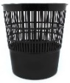  Пластиковая, сетчатая, черная, 8л. | Шт. | 1
МЕБЕЛЬ
1 | Стол детский (рабочий, для ноутбука, для материалов и оборудования) | Прямоугольный, двухместный, регулируемый по высоте – 52 см. Размеры: 1000х550 мм  Цвет: на усмотрение организатора  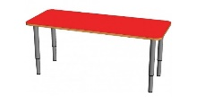 | шт. | 3
2 | Стул детский (участник, тренер-наставник, модератор площадки) | Регулируемый по высоте. Сидение и спинка: из МДФ 8 мм. Форма сиденья: квадратное. Цвет: на усмотрение организатора  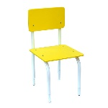 | шт. | 3
МОДУЛЬ А.
«Что я знаю о профессии «дизайнер одежды»
Расходные материалы
1 | Конверт |   Пластиковый, прозрачный с кнопкой формата А4, с номером 1, 2, 3, 4 на лицевой стороне конверта  1 | шт. | 3/5/6
2 | Фломастеры | 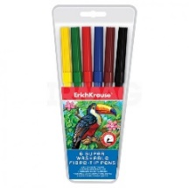  ErichKrause (либо аналог). Набор 6 цветов: желтый, зеленый, красный, коричневый, черный. Упаковка: прозрачный пластиковый конверт | шт. | 1
3 | Салфетки влажные | Ушасный нянь. Влажные, очищающие, упаковка 20 шт. | шт. | 1
4 | Салфетки бумажные | Однослойные. Размер 24Х24. Цвет: белые | шт. | 10
5 | Контейнер для хранения материалов | Бренд: СТИРОЛПЛАСТ.  Одноразовый. Материал: полипропилен. Прозрачный.  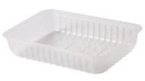  Размеры: 179х132х37 | шт. | 1
МОДУЛЬ В.
«Укрась футболку картинкой, выполненной из фетровых заготовок разных геометрических форм и пуговицы»
Материалы
1 | Футболка | Хлопчатобумажная. Цвет: белая. Размер: соответствует ростовому размеру участника | шт. | 1
2. | Подложка | Пластиковая. Размер А4. Цвет: белая. Качество поверхности: гладкая | шт. | 1
3 | Контейнер для хранения материалов | Бренд: СТИРОЛПЛАСТ.  Одноразовый. Материал: полипропилен. Прозрачный.  Размеры: 179х132х37 | шт. | 3
Расходные материалы
1. | Фетровые заготовки на клеевой основе для создания изображения «Птицы» | Декоративные наклейки из фетра. Набор №8 "птички", Арт. 2-093/08  https://market.yandex.ru/cc/EsYI2yE | шт.
2. | Фетровые заготовки на клеевой основе для создания изображения «Рыбки» | Наклейки из фетра «Цветы», 12 штук Остров сокровищ  https://wildberries.ru/catalog/103697873/detail.aspx | шт.
3. | Остров сокровищ  Наклейки из фетра СОВЯТА, 4 штук, ассорти | https://www.wildberries.ru/catalog/11499626/detail.aspx?targetUrl=SN | шт.
4.  5.  6. | Фетровые заготовки на клеевой основе для создания изображения «Леденцы» | Наклейки из фетра Леденцы, 6 шт. Остров сокровищ  https://wildberries.ru/catalog/11499640/detail.aspx | шт.
4.  5.  6. | Фетровые заготовки на клеевой основе для создания изображения «Пирожные» | Наклейки из фетра "Пирожные", 9 штук Остров сокровищ  https://wildberries.ru/catalog/11499624/detail.aspx | шт.
4.  5.  6. | Фетровые заготовки на клеевой основе для создания изображения «Листья» | Наклейки для творчества Остров сокровищ "Листья», 24 шт.  https://wildberries.ru/catalog/129018470/detail.aspx | шт.
7. | Фетровые заготовки на клеевой основе для создания изображения  «Звезды» | Декоративные наклейки из фетра HOBBY TIME  https://wildberries.ru/catalog/177409219/detail.aspx | шт.
8. | Пуговицы декоративные «Орнамент» | https://www.wildberries.ru/catalog/20894811/detail.aspx | шт. | 1
9. | Пуговица декоративная «Птички» | https://wildberries.ru/catalog/139797416/detail.aspx | шт. | 1
10. | Пуговица декоративная «Рыбки» | Пуговицы Рыбки Фетровна  https://wildberries.ru/catalog/167214072/detail.aspx | шт. | 1
11. | Набор маркеров для ткани | фломастеры для росписи одежды Feltrica  https://wildberries.ru/catalog/77455622/detail.aspx | шт.
12. | Иголка | Металлическая, с большим ушком. Длина 4-5 см | шт.
13. | Нитки | Х/бумажные. Цвет: коричневый, желтый, зеленый Бабина. | шт.
14. | Ножницы | "GAMMA" G-511 (либо аналог), детские в блистере, 135 мм | шт. | 1
15. | Карандаш простой | Заточенный, с ластиком. ТМ | шт. | 1
16. | Салфетки | Однослойные. Размер 24Х24. Цвет: белые | шт. | 5
17. | Салфетки влажные | Ушасный нянь. Влажные, очищающие, упаковка 20 шт. | шт. | 1
15. | Контейнер для хранения материалов | Бренд: СТИРОЛПЛАСТ.  Одноразовый. Материал: полипропилен. Прозрачный.  Размеры: 179х132х37 | шт. | 1
Модуль С.
«Разработай эскиз комплекта детской одежды на заданную тематику
и презентуй его».
1. | Лист бумаги с нанесенными контурным изображением фигуры человека: мальчика/девочки | Бумага для рисования. Формат А3.  Высота фигуры человека: 30 см  Образец контурного изображения фигуры человека: см. в приложении к Модулю С. | шт. | 1
2. | Лист бумаги с нанесенными контурным изображением фигуры человека: девочки | Бумага для рисования. Формат А4.  Образец контурного изображения фигуры человека: см. в приложении к Модулю С. | шт. | 1
3. | Фломастеры | - Каляка-Маляка (возможен аналог) форма наконечника: круглый  - основа для чернил: водная  Набор 18 цветов | шт. | 1
4. | Карандаши цветные | Каляка-Маляка (возможен аналог)  Набор 18 цветов. Заточенные. | шт. | 1
5. | Карандаш простой | Заточенный, с ластиком. ТМ | шт. | 1
6. | Точилка для карандашей | Пластиковая. С контейнером. | шт. | 1
7. | Салфетки влажные | Ушасный нянь.  Влажные, очищающие, упаковка 20 шт. | шт. | 1
8. | Контейнер для хранения материалов | Бренд: СТИРОЛПЛАСТ.  Одноразовый. Материал: полипропилен. Прозрачный.  Размеры: 179х132х37 | шт. | 1

6.1. К самостоятельному выполнению конкурсного задания по компетенции «Дизайн одежды и аксессуаров» допускаются участники дошкольного возраста от 5 до 7 лет, прошедшие инструктаж по охране труда; имеющие необходимые навыки по эксплуатации инструмента.
6.2. К участию в Skill-модуле Чемпионата допускается участник (вместе с тренером-наставником), имеющим в наличии:
- справку о состоянии здоровья ребенка (заверенную личной подписью медицинского работника, печатью и личной подписью руководителя ОУ) на день проведения соревнований;
- письменное согласие родителей на участие ребенка в Skill-модуле Чемпионата.
6.3. Участники и тренеры-наставники обязаны соблюдать правила техники безопасности в ходе проведения Чемпионата, обеспечивать порядок и чистоту на рабочем месте участника. В случае нарушений техники безопасности, допущенных участником в ходе выполнения и (или) демонстрации конкурсного задания, главный эксперт имеет право приостановить работу участника либо отстранить участника от выполнения конкурсного задания.
6.4. Ответственность за жизнь и здоровье участников во время проведения Чемпионата возлагается на Организатора.
6.5. Организатор обеспечивает медицинское сопровождение участника Чемпионата: формирование аптечки для оказания первой медицинской помощи, дежурство медицинского работника на соревновательной площадке.
6.6. При несчастном случае или внезапном ухудшении физического состояния ребенка тренеру-наставнику необходимо сообщить о случившемся Главному эксперту и принять меры по оказанию ребенку медицинской помощи.
6.7. Соревновательная площадка должна быть оснащена первичными средствами пожаротушения.
6.8. При возникновении пожара или задымления Организатору следует немедленно сообщить об этом в ближайшую пожарную часть, организовать эвакуацию людей, приступить к тушению пожара имеющимися средствами пожаротушения.
6.9. Организатор обеспечивает ограниченный доступ посторонних лиц на Чемпионата.
6.9. Участник для выполнения конкурсного задания использует следующие инструменты:
Наименование инструмента
использует самостоятельно | использует под наблюдением эксперта или назначенного ответственного лица (волонтера) старше 18 лет
Карандаши | Ножницы
Фломастеры | Иглы
Клей-карандаш | Указка школьная

6.10. Применяемые во время выполнения конкурсного задания средства индивидуальной защиты:
- обувь – безопасная закрытая с зафиксированной пяткой;
- волосы у девочек заплетены в косы и закреплены сзади.
6.11. Знаки безопасности, используемые на рабочем месте, для обозначения присутствующих опасностей:

- F 04 Огнетушитель


- Телефон для использования при пожаре


- Указатель выхода


- Указатель запасного выхода


- Аптечка первой медицинской помощи

6.12. Перед началом выполнения конкурсного задания, в процессе подготовки рабочего места Участника, Организатор обязан:
- осмотреть и привести в порядок рабочее место, средства индивидуальной защиты;
- убедиться в достаточности освещенности;
- проверить (визуально) правильность подключения инструмента и оборудования в электросеть (ноутбук с таймером);
- подготовить необходимые для работы материалы, приспособления, и разложить их на свои места,
- проверить правильность установки стола, стула, положения оборудования и инструмента, при необходимости устранить неисправности до начала прихода участника на соревновательную площадку.
6.13. При выполнении конкурсных заданий и уборке рабочего места Участнику:
- необходимо быть внимательным, не отвлекаться посторонними делами;
- соблюдать настоящую инструкцию;
- соблюдать правила эксплуатации оборудования, механизмов и инструментов, не подвергать их механическим ударам, не допускать падений;
- поддерживать порядок и чистоту на рабочем месте;
- рабочий инструмент располагать таким образом, чтобы исключалась возможность его скатывания и падения;
- выполнять конкурсные задания только исправным инструментом;
- содержать рабочее место в чистоте,
- при работе с ножницами, иглами, указкой соблюдать осторожность.
- при перерывах в работе класть ножницы лезвием от себя, иглу в игольницу, булавку в контейнер.
- Во время работы с ножницами, иглой, указкой не допускается:
- производить резкие движения;
- не ходить по аудитории и не наклоняться;
- работать с колющими предметами на рабочем столе.
6.14. При неисправности инструмента и оборудования – прекратить выполнение конкурсного задания и сообщить об этом Главному эксперту поднятием руки.

6.15. После окончания работ Участник обязан:
- привести в порядок рабочее место;
- инструменты убрать в специально предназначенное для хранений место;
- поднять руку, сообщить Главному эксперту об окончании работы (поднять руку).

ПРИЛОЖЕНИЕ К МОДУЛЮ «А»

Варианты дидактических карточек к заданию
«Найди дизайнера одежды»
(для участников дошкольного возраста)

Вариант 1.
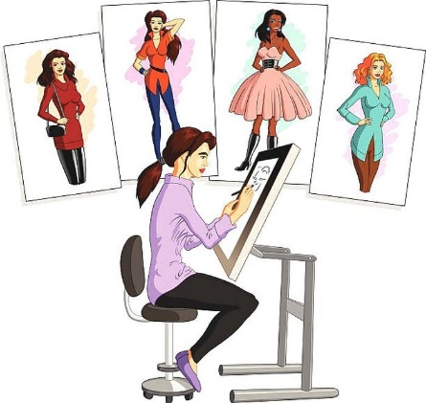 | 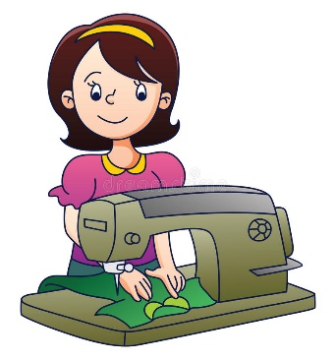 | 

Вариант 2.
 | 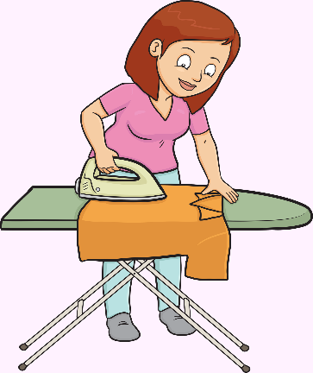 | 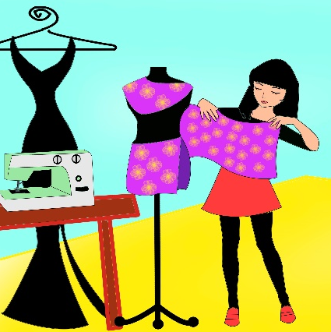

Вариант 3.
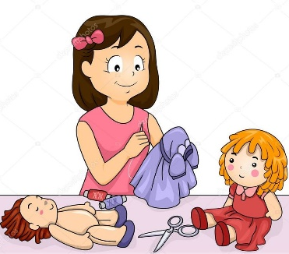 | 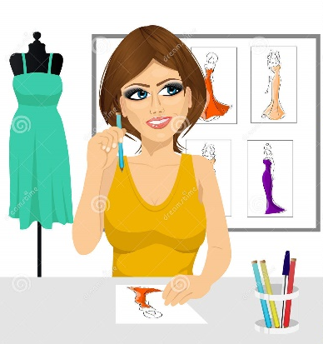 | 

Варианты дидактических карточек к заданию «Что лишнее?»
(для участников дошкольного возраста)
Вариант 1.
  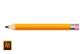 | 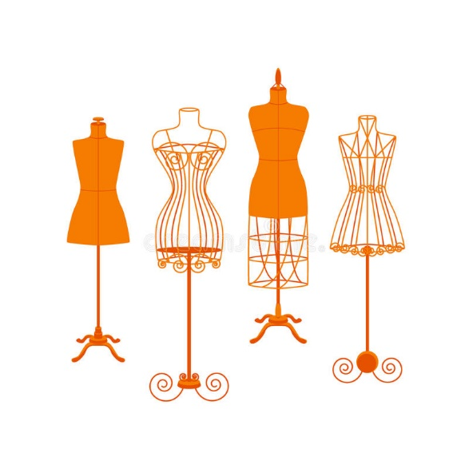 | 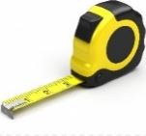 | 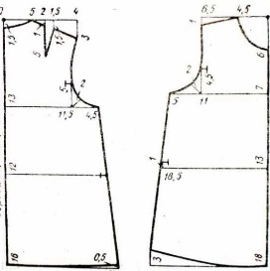 | 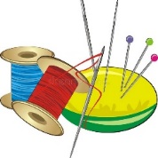
Вариант 2.
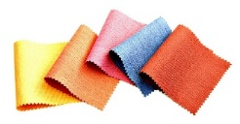 |   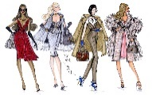 | 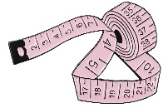 | 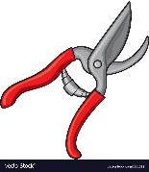 | 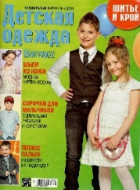

Вариант 3.

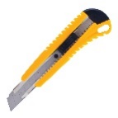 | 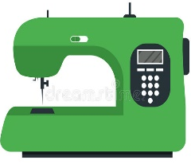 | 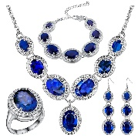 | 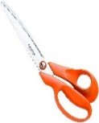  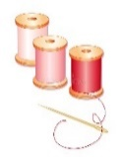 | 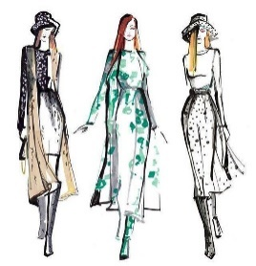

Варианты дидактических карточек к заданию
«С кем взаимодействует дизайнер одежды?»
(для участников дошкольного возраста)
Вариант 1.
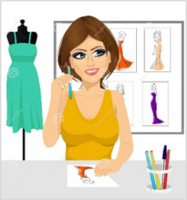





Вариант 2.
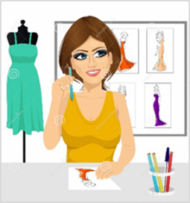



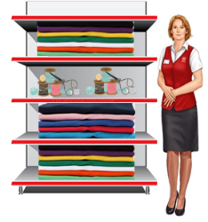

Вариант 3.

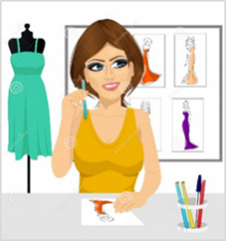

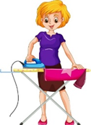
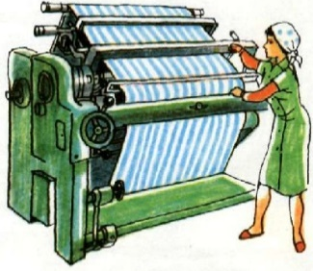
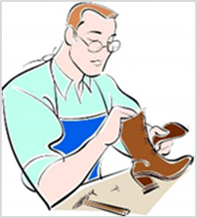

ПРИЛОЖЕНИЕ 2
к Модулю С.

Контурное изображение фигуры девочки и мальчика

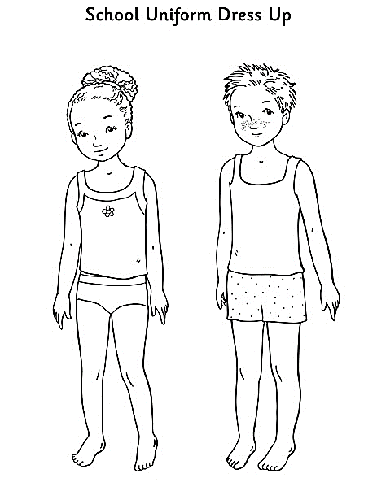

ПРИЛОЖЕНИЕ 3

Словарь профессиональной терминологии
Аксессуар – предмет, используемый для дополнения внешнего вида или стиля, и наиболее подверженный модным тенденциям (галстук, браслет, шарф, перчатки, пояс, сумка и др.).

Декорирование – украшение одежды.

Детали одежды – части предметов одежды (карман, воротник, клапан, рукав, бант, баска и др.).

Комплект одежды – набор предметов одежды, отвечающих определенному назначению.

Оборка – деталь швейного изделия в виде полосы материала, собранной с одной стороны в сборку или складку и соединённой собранным краем с изделием для его декоративного оформления.

Рюш – деталь швейного изделия для его декоративного оформления в виде полосы материала с обработанными краями по двум, трём или четырём сторонам с образованием сборок или складок по середине.

Свободный силуэт – одежда не прилегает плотно к телу.

Стиль одежды – определённая акцентированность ансамбля (костюма в широком смысле), продиктованная следующими признаками (или их совокупностью): возрастом, полом, профессией, социальным статусом, принадлежностью к субкультуре, личным вкусом человека, эпохой жизни общества, национальностью, религиозной принадлежностью, уместностью, функциональностью, образом жизни и индивидуальными особенностями.

Стили одежды:
- гламур – одежда облегающего кроя, украшенная блестками, стразами, пайетками, бисером, дополненная блестящими аксессуарами: браслетами, сумочками, часами;
- классический – удобная и практичная одежда, выполненная в сдержанной цветовой гамме, без лишнего декора;
- кэжуал – комфортная повседневная городская одежда, не стесняющая движений;
- морской – одежда, выполненная из ткани в полоску. Соединение белого, синего и красного цветов;
- романтический – одежда из легких, воздушных тканей с нежным декором из рюш, бантов, паеток, страз;
- сафари – одежда из натуральных тканей природных оттенков со множеством карманов, и ремешков
- спортивный – комфортная, не стесняющая движений одежда для прогулок, активного отдыха;
- этно – одежда из натуральных тканей с элементами национальных костюмов: вышивками, шнуровками, бахромой.

Паетки – маленькие блестящие пластинки из тонкого металла или пластика с цветным напылением.

Приталенный силуэт – одежда плотно прилегает к телу в районе талии.

Стразы – имитация драгоценных камней.

Фурнитура – вспомогательные изделия, необходимые в швейном производстве. Служат для застегивания швейных изделий, прикрепления и упрочнения деталей этих изделий, для удобства эксплуатации одежды и ее украшения (пуговицы, застежки-молнии, кнопки, крючки, петли, пряжки и др.).
Цветовая гамма – сочетание гармонирующих между собой цветов и оттенков, которое можно использовать для подбора комплектов одежды, тканей, предназначенных для изготовления комплектов одежды.

